

**Об утверждении регламента государственной услуги "Прохождение предварительных обязательных медицинских осмотров"**

***Утративший силу***

Постановление акимата Кызылординской области от 1 июня 2018 года № 1132. Зарегистрировано Департаментом юстиции Кызылординской области 18 июня 2018 года № 6322. Утратило силу постановлением акимата Кызылординской области от 6 февраля 2020 года № 163

      Сноска. Утратило силу постановлением акимата Кызылординской области от 06.02.2020 № 163 (вводится в действие по истечении десяти календарных дней после дня первого официального опубликования).

      В соответствии с Законом Республики Казахстан от 23 января 2001 года "О местном государственном управлении и самоуправлении в Республике Казахстан" и Законом Республики Казахстан от 15 апреля 2013 года "О государственных услугах" акимат Кызылординской области ПОСТАНОВЛЯЕТ:

      1. Утвердить регламент государственной услуги "Прохождение предварительных обязательных медицинских осмотров".

      2. Государственному учреждению "Управление здравоохранения Кызылординской области" в установленном законодательством порядке принять меры, вытекающие из настоящего постановления.

      3. Контроль за исполнением настоящего постановления возложить на заместителя акима Кызылординской области Рустемова Р.Р.

      4. Настоящее постановление вводится в действие по истечении десяти календарных дней после дня его первого официального опубликования.

|  |  |
| --- | --- |
| *Аким Кызылординской области* | *К. Кушербаев* |

|  |  |
| --- | --- |
|  | Утвержден постановлением акимата Кызылординской области от "01" июня 2018 года № 1132 |

**Регламент государственной услуги "Прохождение предварительных обязательных медицинских осмотров"**

**1. Общие положения**

      1. Наименование услугодателя: медицинские организации (далее - услугодатель).

      2. Форма оказания государственной услуги - бумажная.

      3. Результат оказания государственной услуги - медицинская справка услугодателя (далее - справка) по форме № 086/у, утвержденной приказом исполняющего обязанности Министра здравоохранения Республики Казахстан от 23 ноября 2010 года № 907 "Об утверждении форм первичной медицинской документации организаций здравоохранения" (зарегистрирован в Реестре государственной регистрации нормативных правовых актов за номером 6697).

      Справка выдается по форме согласно приложению к стандарту государственной услуги "Прохождение предварительных обязательных медицинских осмотров", утвержденного приказом Министра здравоохранения и социального развития Республики Казахстан от 27 апреля 2015 года № 272 (далее - стандарт), подписанная руководителем услугодателя.

      4. Форма предоставления результата оказания государственной услуги - бумажная.

**2. Описание порядка действий структурных подразделений (работников) услугодателя в процессе оказания государственной услуги**

      5. Основание для начала процедуры (действия) по оказанию государственной услуги: обращение услугополучателя к услугодателю с пакетом документов согласно пункту 9 стандарта.

      6. Содержание каждой процедуры (действия), входящей в состав процесса оказания государственной услуги, длительность выполнения:

      1) услугополучатель предоставляет услугодателю документы согласно пункту 9 стандарта. Результат процедуры (действия): предоставление пакета документов;

      2) работник регистратуры услугодателя рассматривает документы и предоставляет услугополучателю возможность выбрать свободное время врачей, рентгенологического (флюорографического) обследования и лабораторных иследований согласно графика работы врачей (не более десяти минут);

      в случае предоставления неполного пакета документов согласно перечню, предусмотренного пунктом 9 стандарта и (или) документов с истекшим сроком действия, работник регистратуры услугодателя отказывает в приеме заявления (не более десяти минут).

      Результат процедуры (действия): направление услугополучателя к исполнителям (врачам) услугодателя либо отказ в приеме заявления;

      3) исполнители услугодателя (врачи) проводят клинический осмотр услугополучателя, заполняют справку, подписывают, заверяют личной печатью (в течение одного рабочего дня).

      Результат процедуры (действия): направление услугополучателя к ответственному медицинскому работнику услугодателя;

      4) ответственный медицинский работник услугодателя принимает решение о соответствии состояния здоровья услугополучателя требованиям, необходимым для поступления в учебные заведения либо на работу, регистрирует в журнале регистрации, заверяет личной подписью и печатью и направляет услугополучателя к руководителю услугодателя (не более десяти минут).

      Результат процедуры (действия): заключение о состоянии здоровья и направление услугополучателя к руководителю услугодателя;

      5) руководитель услугодателя подписывает справку и направляет услугополучателя к ответственному сотруднику услугодателя (не более десяти минут).

      Результат процедуры (действия): направление услугополучателя к ответственному сотруднику услугодателя;

      6) ответственный сотрудник услугодателя регистрирует справку в журнале регистрации оказанных государственных услуг, заверяет печатью услугодателя и выдает результат оказания государственной услуги услугополучателю (не более десяти минут).

      Результат процедуры (действия): выдача результата оказания государственной услуги услугополучателю.

**3. Описание порядка взаимодействия структурных подразделений (работников) услугодателя в процессе оказания государственной услуги**

      7. Перечень структурных подразделений (работников) услугодателя, которые участвуют в процессе оказания государственной услуги:

      1) работник регистратуры услугодателя;

      2) исполнитель услугодателя (врачи согласно перечню);

      3) руководитель услугодателя;

      4) ответственный медицинский работник услугодателя;

      5) ответственный сотрудник услугодателя.

      8. Подробное описание последовательности процедур (действий), взаимодействия структурных подразделений (работников) услугодателя в процессе оказания государственной услуги отражено в справочнике бизнес-процессов оказания государственной услуги согласно приложения к настоящему регламенту.

      Справочник бизнес-процессов оказания государственной услуги размещается на официальных интернет - ресурсах государственного учреждения "Управление здравоохранения Кызылординской области", акимата Кызылординской области, акимата районов и города Кызылорды.

|  |  |
| --- | --- |
|  | Приложение к регламенту государственной услуги "Прохождение предварительных обязательных медицинских осмотров" |

**Справочник бизнес- процессов оказания государственной услуги**

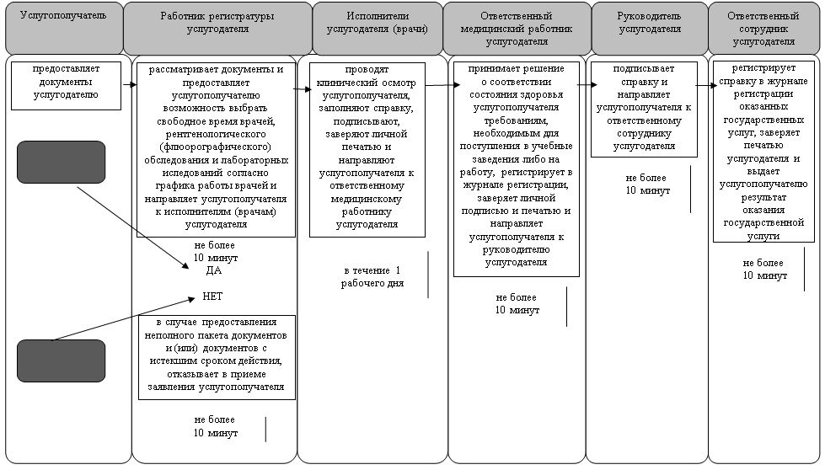

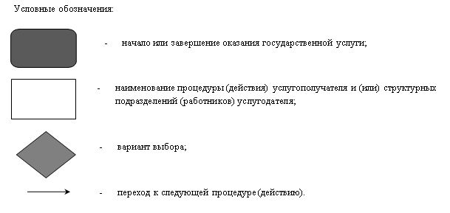

© 2012. РГП на ПХВ «Институт законодательства и правовой информации Республики Казахстан» Министерства юстиции Республики Казахстан